Übung JavaScript
Nazaryar B.

- Einen Rechner erstellen (Euro in Dollar, Yen, Schweizer Franken, Pfund – mit „for“ oder „while“)
- Datum anzeigen
Schritt1: Datum, prompt erstellen (dort soll der User einen Wert eingeben)
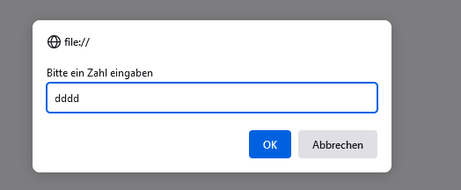
Schritt2: das 1. prompt (NUR zahlen sind erlaub)
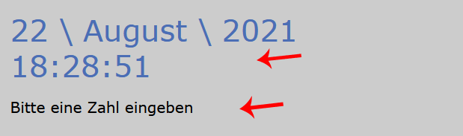
Schritt3: Rechner anzeigen (Ausgabe in $, Pfund, CH-Franken, Yen)
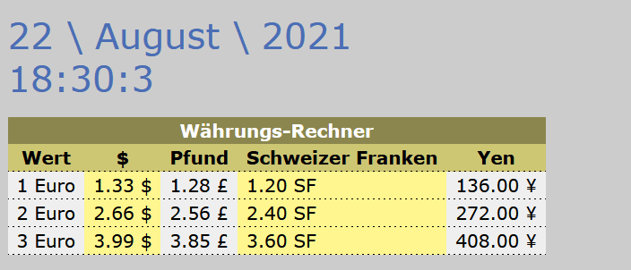
Muster: bei Eingabe 8
